神道体感のための神社探訪レポート
2017年1月21日/小林
神道を体感するため初詣をかねて、神田明神と明治神宮に行ってきました。
神田明神は徳川幕府公認の江戸総鎮守の神社であり、明治神宮は敷地・参詣者数で都内最大の神社であり、この二社は東京を代表する神社といえる。

- 神田明神（1月10日、JR水道橋駅から徒歩7分）
- 730年創建。正式には神田神社。神田の地名は神の田を意味する「かみた」がなまったもの。創建者は真神田臣（まかんだのおみ）とのこと。
- 都会の神社であるため境内に樹木は少なく、社殿は昭和9年完成のコンクリート造りの朱塗りで彩色彫刻がほどこされている。当時のコンクリート社殿は珍しく、国の有形文化財登録。
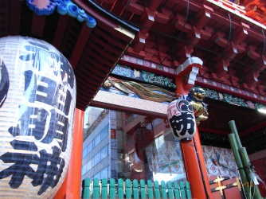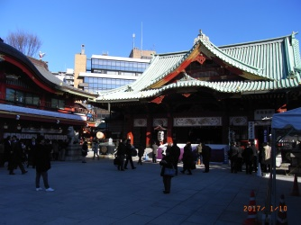
- ご祭神は、「大己貴命・おおむなちのみこと」「少彦名命・すくなひこなのみこと」「平将門」。境内には小さな神社がいくつもあり（10ほど）、それぞれ別々の神を祭っている。まさに多神教。
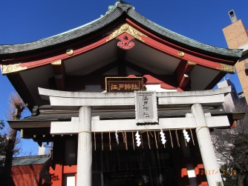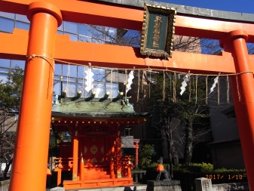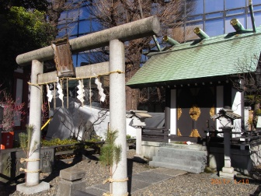
- 境内のすみの方にはサザレ石とイチョウの木があり、しめ縄が巻かれ神が宿っていることを示している。このように神が宿っているモノも神聖なモノとして信仰の対象になっている。我々日本人は、石や木が信仰の対象になっていることの奇妙さをほとんど意識しないが、よく考えてみれば不思議なことである。
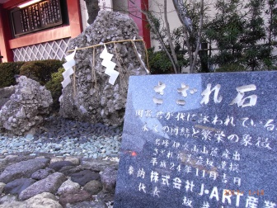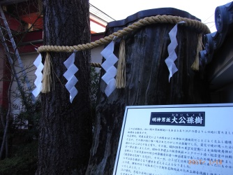
- 境内の両側にお札所があり、あらゆる種類のお守りが売られている。ご利益は商売繁盛から縁結び、取引・勝負・入試に勝つ、家庭の除災繁栄、はたまたIT情報安全（！）などなど、無いものは無いという感じ。その形状もお札、木札、破魔矢、くま手、携帯ストラップ状のものと様々。
- ここで思うのは、宗教改革でマルチン・ルター（1483-1546年）が「免罪符」（贖宥状、indulgentia）を批判した倫理観、すなわち神の救いを金銭で切り売りすることへの激しい怒り。これに比べ、日本人の宗教的な倫理観は決して高くないように思われる。ただし、一般的な倫理観は高いと言えるであろう。
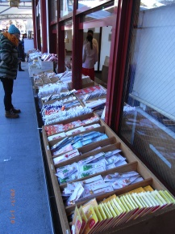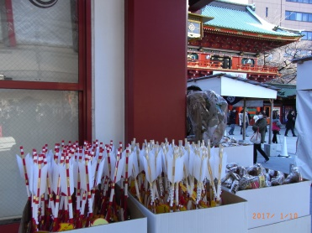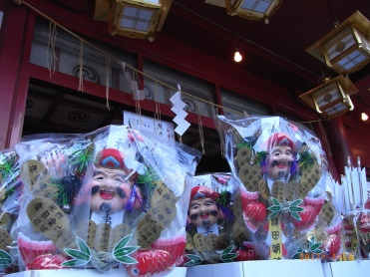
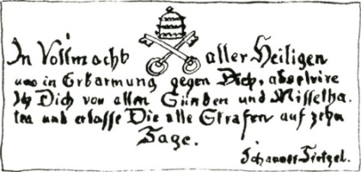 贖宥状(単なる紙のようです。大きさ不明)

- 明治神宮（1月12日、JR原宿駅から徒歩1分）
- 1920年（大正9年）創建。元は官立社。ご祭神は明治天皇と昭憲皇太后。ちなみに、天皇をご祭神にした神社はそれほど珍しくない。たとえば、大分・宇佐神社(応神)、福岡・香椎宮（仲哀）、滋賀・近江神宮（天智）、京都・平安神宮（桓武、孝明）、奈良・吉野神宮（後醍醐）。
- 鳥居と本殿その他の建物はまったく彩色なしで質素。
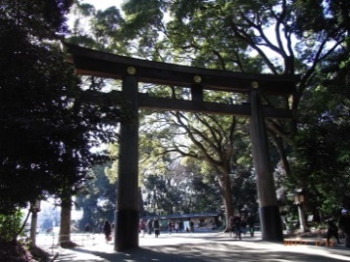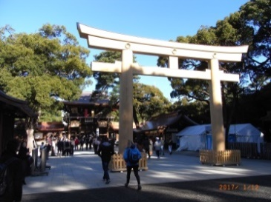
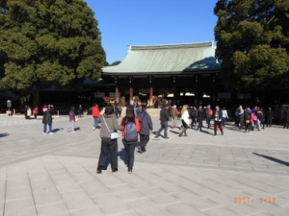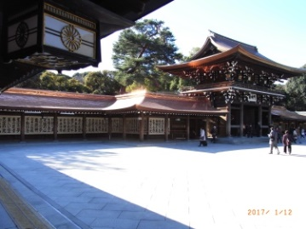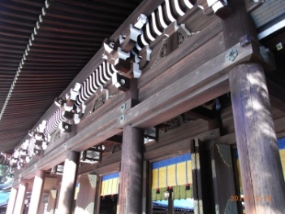
- 本殿前にある大木には、しめ縄が張られていた。賽銭箱まで設置されていた。
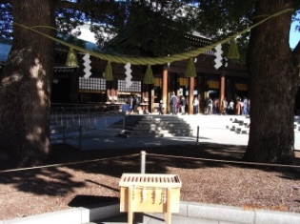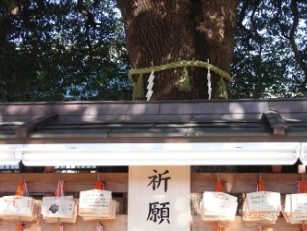
- 私も本殿に向かい二礼二拍手一礼し家内安全・家族健康を祈ったが、冷静に考えれば、人間を拝んでいるわけであり、奇妙なものである。しかも、一人は天皇の妻というだけで歴史的にも無名の人なのでなおさらである。しかし、私も含め日本人はほとんど違和感なく拝んでいる。これはよく言えば柔軟な思考、わるく言えば節操がないと言える。この日本人の心情はやはり倫理観に影響を与えていると思う。
- 神田明神でもそうだが、参拝している日本人の多くはご祭神が何なのかを知らないのではないか。知っていたとしても、明治天皇ではなくその背後にある漠然とした「神」に祈りをささげているのではないか。だからご祭神が明治天皇＝人間でも構わないのではないか。
- ここで思ったのは、昭和天皇の「人間宣言」。戦前、昭和天皇は生きながらにして神であったが（現人神）、終戦後の「人間宣言」により普通の人間に復帰した。ただし、当時の日本人は政治的イデオロギーの上で神であると理解しており、本気になって神だと信じていた日本人なんていなかった。だから、なんの驚きもなく「人間宣言」が受け入れられた、ということを昔何かの本で読んだことがある。これは日本人のモノの考え方の柔軟性をものがたっていると言えるが、この柔軟性は倫理的な問題に対しても柔軟に対応してしまう考え方につながっているように思われる。
- やはり様々なお守りが売られていた。お札所は二か所あった。様々なご利益あり。この状況を見て、いわゆる右翼の天皇崇拝者は何とも思わないのだろうか。明治天皇をネタにして金儲けをしている。非倫理的。これを受け入れてしまうのが日本の文化なのであろう。
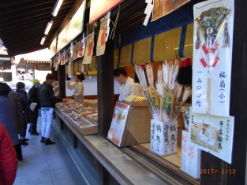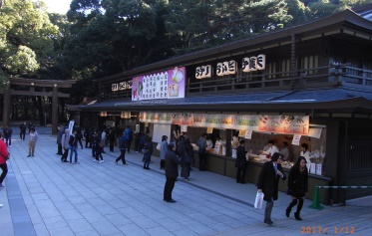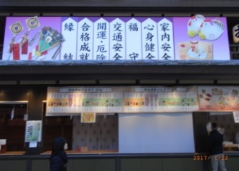
- ついでに、原宿駅について。駅の開業は明治39年。現在の英国風の駅舎は大正13年完成で都内最古の木造駅舎とのこと。明治神宮の創建は大正9年なので、なぜ駅舎をなんの脈絡もなく（？）英国風にしてしまったのだろうか。当時、鉄道は西洋文明の象徴だったからか？ 現在の原宿の街には似合っているが、完成当時は違和感があったのではないか。この英国風の駅舎も柔軟性のある/融通無碍な日本人のモノの考え方を表しているように思われる。
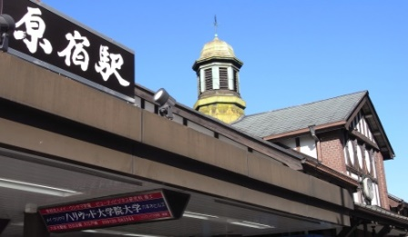
以上

70万平方メートル、東京ドーム15個分。これは全国的に見てもトップクラスの広さと思われるが、三重・伊勢神宮や広島・厳島神社、奈良・春日大社は周囲の森林を含みはるかに広大。
毎年全国一位（神仏総合順位）で、2016年は317万人。ちなみに、二位成田山新勝寺、三位川崎大師平間寺。神社の二位は毎年、京都・伏見稲荷、大阪・住吉神社、鎌倉・鶴岡八幡宮、名古屋・熱田神宮が競い合っている。

